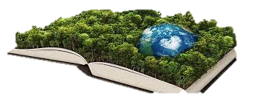

ECOLOGÍA

Proceso a través del cual buscamos transmitir conocimientos y enseñanzas a la ciudadanía, respecto a la protección de nuestro entorno natural, la importancia fundamental sobre resguardar el medio ambiente, con el fin de generar hábitos y conductas en la población, que les permitan a todas las personas tomar conciencia de los problemas ambientales en nuestro país, incorporando valores y entregando herramientas para que tiendan a prevenirlos y resolverlos.

**CARACTERÍSTICAS**

Enfoque global.

Conocimientos técnicos y valores éticos.

Comportamientos positivos de conducta.

Educación permanente.

Vinculación, interdependencia y solidaridad.

Renovación del proceso educativo

Iniciativa y sentido de la responsabilidad

Resolución de problemas

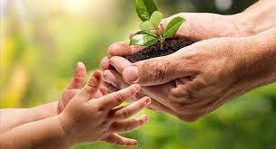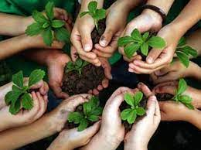

* Aptitudes: ayudar a adquirir aptitudes para resolver el problema.
* Actitudes: adquirir interés por el medio ambiente y voluntad para conservarlo.
* Participación: desarrollar el sentido de la responsabilidad para adoptar medidas adecuadas.
* Conocimientos: ayudar a interesarse por el medio
* Toma de conciencia: concienciar a la gente de los problemas relacionados con el medio.

LOS OBJETIVOS DE ESTE TIPO DE EDUCACIÓN VIENEN DEFINIDOS POR LA UNESCO

* Longitud: 65 cm (Macho, Cabeza y cuerpo), 57 cm (Hembra, Cabeza y cuerpo)
* Periodo de gestación: 21 días (Hembra)
* Masa Corporal: 8 – 14 kg (Macho), 5 – 9 kg (Hembra)
* Velocidad: 13 km/h (Máximum, Corriendo)

El diablo o demonio de Tasmania es una especie de marsupial dasiuromorfo de la familia Dasyuridae. En la actualidad solo se encuentra en estado silvestre en la isla de Tasmania

Demonio de Tasmania

**ANIMAL DEPREDADOR**

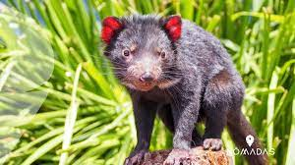

Tiene un cuerpo robusto y achaparrado, con un centro de masas relativamente bajo, cuello corto, cabeza grande y una cola que es aproximadamente la mitad de la longitud del cuerpo. Sus patas delanteras son ligeramente más largas que las traseras, algo excepcional entre los marsupiales.

Conjunto de especies de especies de un área determinada que interactúa entre ellas y con su ambiente abiótico como la depredación, el parasitismo, la competencia y la simbiosis, y con su ambiente al desintegrarse y volver a ser parte del ciclo de energía y de nutrientes

# **erupción del vesubio que acabó con pompeya**

ECOSISTEMA

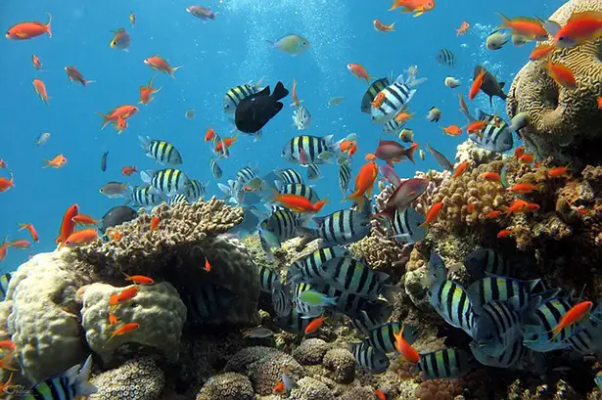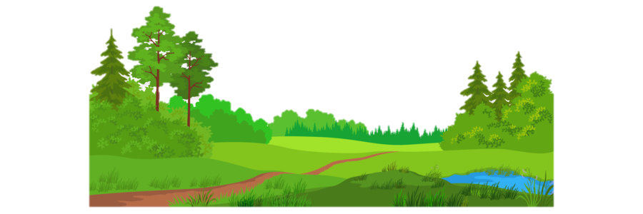

De agua dulce: Es el ambiente de agua dulce, también denominado limnobios. Están determinadas por los lagos, ríos, pantanos… etc.

Marinos:  Es el ambiente marino, también denominado halobios. Las regiones del ecosistema marino incluyen océanos, mares, marismas …etc.

**CLASIFICACIÓN**

Se compone de una unidad de organismos con su entorno físico

Pueden ser de diferentes tamaños (Marinos, acuáticos o terrestres)

Las categorías generales se conocen como biomas

La materia como la energía se conservan

**ECOSISTEMA ACUATICO**

Los ecosistemas acuáticos son aquellos que tienen por biotopo algún cuerpo de agua como mares, océanos, ríos, lagos, pantanos arroyos y laguna

**CARACTERÍSTICAS**

Los componentes de un ecosistema se dividen en dos grandes grupos:

* Bióticos. Dentro de este grupo se encuentran las distintas especies de seres vivos.
* Abióticos. Corresponde al agua, suelo, luz, salinidad, vientos, temperatura y demás condiciones físicas del entorno.

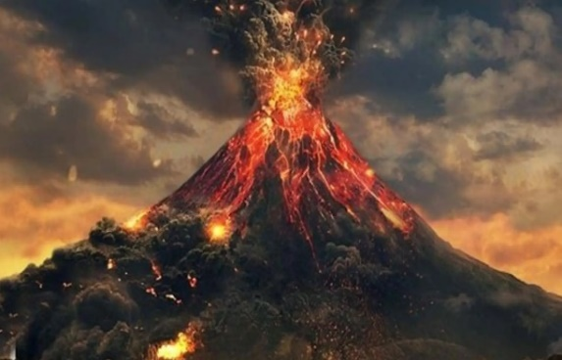

ERUPCIÓN VOLCÁNICA

El desastre natural es cualquier evento catastrófico causado por la naturaleza o los procesos naturales de la tierra.

DESASTRE NATURAL DE POMPEYA

DESASTRE NATURAL

La ciudad de Pompeya fue un pueblo de la Italia prerromana, se instaló en el lugar, al pie del Vesubio al poco tiempo de su última erupción. Sus descendientes ignoraron durante siglos que aquel monte era en realidad un volcán cuyo cono estuvo taponado hasta que una fatídica mañana del año 79 d.C. miles de toneladas de gases y material piroclástico acumuladas durante 700 años lo hicieran saltar por los aires de forma violenta y enterraran Pompeya y a sus habitantes durante 1.700 años.

Cambiará la conformación de la costa, sepultará Herculano bajo veinte metros de fangos volcánicos y Pompeya bajo casi seis metros de lava, piedra pómez y cenizas. Pocos habitantes se salvaron, solo aquellos que se marcharon de inmediato Alrededor de 5000 fallecidos.

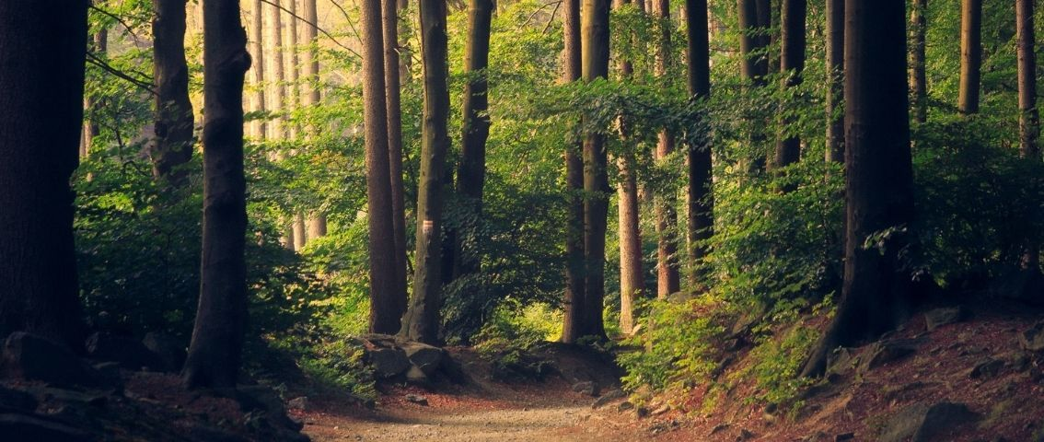



COMO CUIDAR EL AMBIENTE

* Plantar arboles
* Cultiva tus propios alimentos
* Consumir productos ecológicos
* Ahorrar agua
* Separar la basura
* Evita quemar basura
* Riega las plantas durante la noche
* Reutiliza al máximo
* Con la materia orgánica produce composta
* Aprovecha el agua al máximo
* Apagar las luces

Tres de las acciones más sencillas y efectivas para contribuir a proteger al Planeta, y que podemos seguir a diario, sin salir de casa, todos los miembros de la sociedad, son las que tienen que ver con las 3 R.

INTEGRANTES:

* KATIE GASPAR
* KARLA FLORES
* KARINA MACEDO
* ARACELI MORA
* GENARO MÉNDEZ